五、详细设计说明书

1．引言 1
1.1编写目的 1
1.2项目背景 1
1.3定义 2
1.4参考资料 2
2．总体设计 3
2.1需求概述 3
2.2软件结构 5
3．程序描述 5

1．引言

1.1编写目的
本详细设计说明书的目的是进一步细化软件概要设计得出的软件总体概貌，把它加工成在细节上非常接近源程序的软件表示。

读者对象：开发人员，测试人员，项目经理。

1.2项目背景
伴随着全球化的进展，各国之间的商品往来日益增加。在这样的大环境下，稳定高效的MacOS受到越来越多人的青睐，加之MacBook精致的外观和护眼的视网膜屏，越来越多的人选择使用MacBook作为自己的办公用具。办公时不可避免的需要阅读各种文档，TXT格式的文本文件使用量也很大，而MacOS上并没有一款方便实用的TXT文档的阅读器。应此需求，本组决定开发MacReader软件，用于MacOS上TXT文本的阅读，并附加类似于小说阅读器的书架、账户登录、书城等各项功能，旨在为MacBook的使用者提供舒适的阅读体验。

说明：
待开发的软件系统的名称；基于Mac平台的电子书阅读软件“MacReader”
本项目的任务提出者、开发者、用户及实现该软件的计算中心或计算机网络；
项目的任务提出者：周绍龙
项目的主要承担部门：第十小组（周绍龙，杨旭）
项目的用户：使用MacBook进行阅读.txt格式电子文档的人群
该软件系统同其他系统或其他机构的基本的相互来往关系。
本系统中书城中的电子书资源来自网络

主管部门：软件开发实践第十小组。

1.3定义
MacOS：美国苹果公司自主研发的用于旗下个人电脑的操作系统。
Swift：苹果公司于2014年苹果开发大会发布的新开发语言，可与Object-C共同运行于MacOS和iOS平台，用于搭建基于苹果平台的应用程序
Apache：Apache是世界使用排名第一的Web服务器软件。它可以运行在几乎所有广泛使用的计算机平台上，由于其跨平台和安全性被广泛使用，是最流行的Web服务器端软件之一。它快速、可靠并且可通过简单的API扩充，将Perl/Python等解释器编译到服务器中。
MySql：MySQL是一个关系型数据库管理系统，由瑞典MySQL AB 公司开发，目前属于 Oracle 旗下产品。MySQL 是最流行的关系型数据库管理系统之一，在 WEB 应用方面，MySQL是最好的 RDBMS (Relational Database Management System，关系数据库管理系统) 应用软件。
Linux：Linux是一套免费使用和自由传播的类Unix操作系统，是一个基于POSIX和UNIX的多用户、多任务、支持多线程和多CPU的操作系统。它能运行主要的UNIX工具软件、应用程序和网络协议。它支持32位和64位硬件。Linux继承了Unix以网络为核心的设计思想，是一个性能稳定的多用户网络操作系统。
CentOS：CentOS（Community Enterprise Operating System，中文意思是：社区企业操作系统）是Linux发行版之一，它是来自于Red Hat Enterprise Linux依照开放源代码规定释出的源代码所编译而成。由于出自同样的源代码，因此有些要求高度稳定性的服务器以CentOS替代商业版的Red Hat Enterprise Linux使用。两者的不同，在于CentOS并不包含封闭源代码软件。

1.4参考资料
定义中所有名词解释来自于百度百科；
《项目管理—计划、进度和控制的系统方法》（第7版）Harold Kerzner（电子工业出版社，杨爱华等译）
《计算机软件工程规范国家标准汇编2003》中国标准出版社
《MacReader项目任务计划书》
《MacReader项目开发计划》
《MacReader需求规格说明书》
《MacReader概要设计说明书》

2．总体设计

2.1需求概述
1 账户注册
用户为使用本软件全部功能则需要登录创建后的账户，登录时需要输入用户名和密码，并且可以勾选保存账户、保存密码的选项。
2 账户登录
为使用本软件的全部功能，使用用户账号系统进行管理。用户在使用软件前需要注册一个账户，需要用户名、密码和验证邮箱三块的信息。注册完 后可以更改或者重置密码。
3 书籍陈列
3.1 添加书籍
用户选择本地的 txt 文件添加到书架上进行展示。
3.2 删除书籍
用户将书架上的书籍删除，这里只会删除书籍啊的显示，文件本省并不会被删除。
3.3 搜索书籍
用户从搜索栏中快速的搜索电子书，可以快速的查找到用户需要的电 子书。
4 txt文本解析
支持输入不同编码格式的 txt 文本(UTF-8,GBK 等格式)，解析成统一编码和统一命名格式的文件，把文件信息存在文件头。统一处理后的文件便于 存放于管理，在这之后每次阅读时打开的响应时间也会变短一些。
5 文本展示
将电子书以仿纸质书的形式显示在屏幕上，让用户能够有一个舒适的阅读体验。
6 自定义阅读界面
6.1 更改字体大小
调整电子书的字体大小，以打到最舒适的阅读体验。
6.2 更改背景颜色
更改阅读时的背景颜色，使用户的眼睛能够更舒服。
6.3 更改屏幕亮度
更改阅读时的屏幕亮度，能够在不同亮度的环境下都有一个舒适的阅读体验。
7 智能章节目录提取
根据关键字查找文章中的所有目录信息，能够使用户在目录中快速的了解文章的章节信息。找到想要阅读的章节后，在这里还可以跳转到该章节的 阅读位置快速的阅读到想要阅读的章节。
8 阅读进度管理
8.1 保存当前阅读进度 阅读时会实时的保存用户的阅读位置，无论用户是非正常退出还是正 常退出都能够保存用户最后一刻的阅读位置。
8.2 同步最后一次阅读位置 下一次进入阅读时能够自动打开之前最后一次阅读的位置，能够帮助 用户无缝的与上一次阅读链接起来
9 书签和注释
9.1 添加书签和注释在遇到喜欢的文字的时候可以在该位置添加一个书签，同时书签还可 以保存美文的位置和你当时写下的感受，这样在以后想要阅读的时候 可以迅速的找到这些位置。
9.2 删除书签和注释错误的添加书签或者不想要之前的书签的时候可以手动删除之前的书 签。
9.3 编辑书签和注释 可以对之前写下的感受标题之类的信息作出更改。
10 上传书籍
将本地的书籍文件上传到服务器
11 下载书籍
可以将之前这个账号上传到服务器中的书籍下载到本地，方便在不同设备上 的使用。
12 不同设备间的同步
这里同步的是阅读信息，例如阅读进度与书签注释还有配置文件等信息， 书籍文件体积较大，将不会自动同步，需要用户主动上传与下载。

2.2软件结构
构件图：
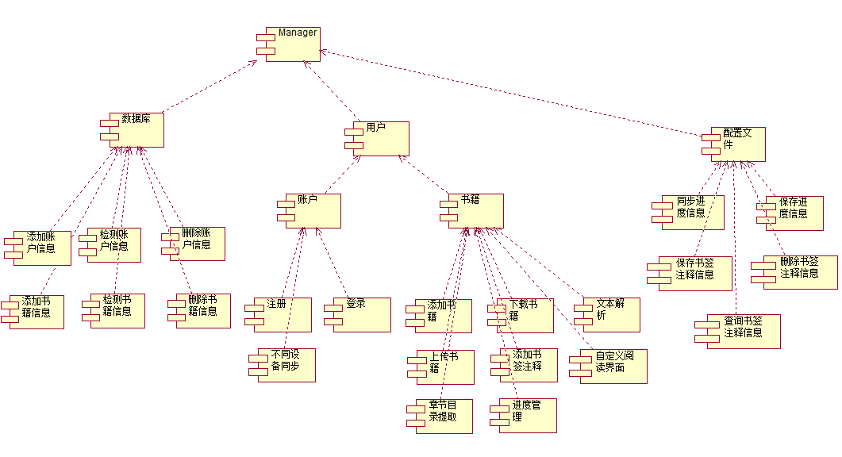

3．程序描述
模块详细设计说明表

模块名称： | 注册 | 模块编号： | 1
模块功能： | 为使用本软件的全部功能，使用用户账号系统进行管理。用户在使用软件前需要注册一个账户，需要用户名、密码和验证邮箱三块的信息。注册完后可以更改或者重置密码。
模块性能： | 精度要求见输入栏；时间要求响应迅速，在2s内完成处理；容错性低。
输入： | 用户名：最多12位最少3位的数字、字母或者下划线  密码：最多20位最少6位的数字、字母或者下划线，必须包含大小写字母与数字  验证邮箱：合法的可以接受到邮件的邮箱
输出： | 反馈服务器创建该用户并提醒用户注册成功。
算法： | 打开软件后给用户选择账户登录和账户注册两个按钮，用户选择账户注册后进入注册界面，输入用户名、密码和验证邮箱，在一个信息输入完后进行检查并反馈，反馈服务器创建该用户并提醒用户注册成功。
程序逻辑： | 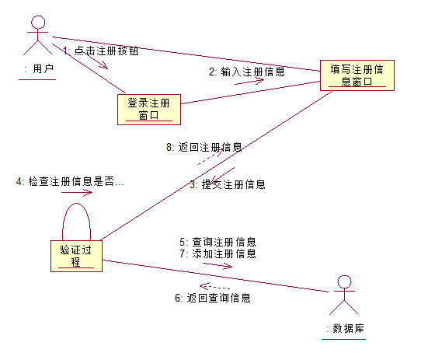
接口：
存储分配： | 数据库内一张用户信息表。
限制条件： | 网络连接正常；填写的注册信息合法；注册未使用过的用户名。
测试要点： | 测试网络未连接、填写非法信息、使用注册过的用户名等情况；测试不填完信息就点击提交注册信息的情况。

模块名称： | 登录 | 模块编号： | 2
模块功能： | 用户为使用本软件全部功能则需要登录创建后的账户，登录时需要输入用户名和密码，并且可以勾选保存账户、保存密码的选项。
模块性能： | 精度要求见输入栏；时间要求响应迅速，根据网络情况迅速完成处理；容错性低。
输入： | 用户名：注册过的用户名，最多12位最少3位的数字、字母或者下划线  密码：与用户名匹配的密码，最多20位最少6位的数字、字母或者下划线，必须包含大小写字母与数字
输出： | 反馈服务器登录该账户并进入软件主界面。
算法： | 用户输入用户名和密码后发送信息至服务器进行信息匹配，匹配正确则进入软件界面。
程序逻辑： | 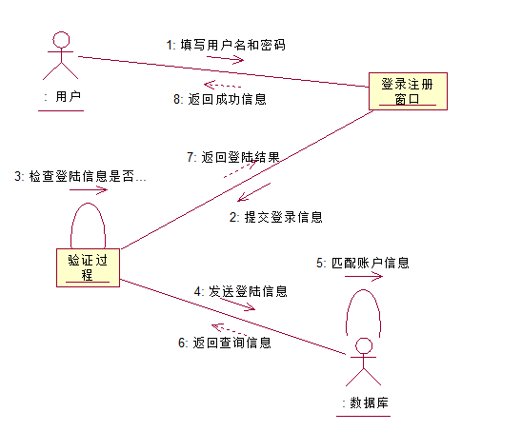
接口：
存储分配： | 数据库内一张用户信息表。
限制条件： | 网络连接正常；填写的用户信息正确。
测试要点： | 测试网络未连接、填写非法信息等情况；测试不填完信息就点击登录的情况。

模块名称： | 书籍陈列 | 模块编号： | 3
模块功能： | 软件主界面要陈列用户的图书，包括封面、书名和作者名，给用户一个方便打开图书的途径
模块性能： | 精度要求见输入栏；时间要求响应较快，根据网络情况完成处理；容错性低。
输入： | 用户自选择添加的书籍：本地的txt文件  用户保存在云端的书籍：云端的txt文件
输出： | 书籍陈列：封面（统一的JPG图片），书名（最多20位最低1位中文字符、数字、字母或符号），作者名（最多20位最低1位中文字符、数字、字母或符号）。
算法： | 检查服务器端保存的用户配置信息，自动更新用户保存的书籍陈列内容并显示。如果用户选择自动添加书籍，检查文本格式，如果错误则提醒用户重新选择，如果正确则加入陈列内容。
程序逻辑： | 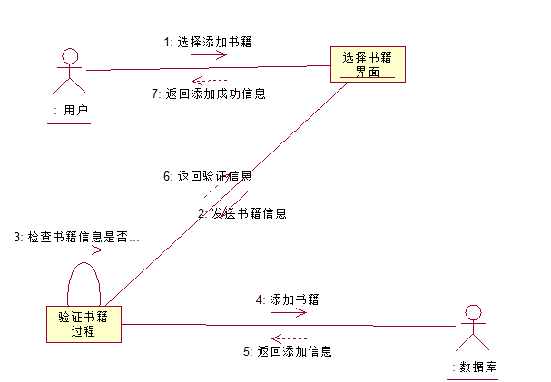
接口：
存储分配： | 数据库中书籍表。
限制条件： | 登陆成功的情况；选取书籍的文本格式正确。
测试要点： | 测试网络未连接、文本格式不正确等情况；测试不选文本就点击添加的情况。

模块名称： | 文本解析 | 模块编号： | 4
模块功能： | 支持输入不同编码格式的txt文本（UTF-8,GBK），解析成统一编码和统一命名格式的文件，把文件信息存在文件头便于文本展示。
模块性能： | 精度要求见输入栏；时间要求响应较快；容错性中。
输入： | 随意编码格式的txt文件。
输出： | 统一的UTF-8编码方式的txt文件，拥有统一的命名格式（书名__作者__用户名）。
算法： | 读取txt文件，分辨编码方式，选用相应的方式进行解析，将解析结果保存成统一的UTF-8编码格式，并进行统一格式的命名。
程序逻辑： | 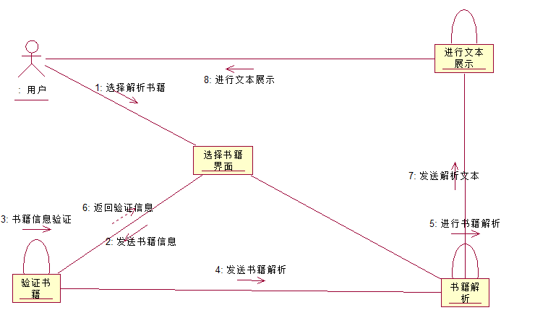
接口：
存储分配： | 本地书籍文件；数据库中书籍表。
限制条件： | 登陆成功的情况下；选取txt文件。
测试要点： | 测试文本格式不正确等情况；测试不选文本就点击解析的情况。

模块名称： | 文本展示 | 模块编号： | 5
模块功能： | 将文本解析的输出在屏幕上以仿书籍的形式打印，给用户营造舒适的阅读体验。
模块性能： | 精度要求见输入栏；时间要求响应快；容错性中。
输入： | 文本解析的输出。
输出： | 打印在屏幕上的可阅读的文字。
算法： | 读取输入文件，按照调好的字体字号背景打印在屏幕上。
程序逻辑：
接口：
存储分配： | 缓存；数据库中书籍表。
限制条件： | 登陆成功的情况下；选取书籍。
测试要点： | 测试网络未连接等情况。

模块名称： | 自定义阅读界面 | 模块编号： | 6
模块功能： | 为了适应不同用户在不同情况下的阅读需求，设定自定义阅读界面的功能，让用户可以选择不同的背景颜色和字的大小，给用户提供不论是白天黑夜近视与否都很良好的阅读体验。
模块性能： | 精度要求见输入栏；时间要求响应较快；容错性中。
输入： | 字号：10号字——48号字。  颜色：RGB调色盘内任意颜色。
输出： | 正确字号的文字和正确颜色的背景。
算法： | 根据用户选择的字号颜色进行更改。
程序逻辑： | 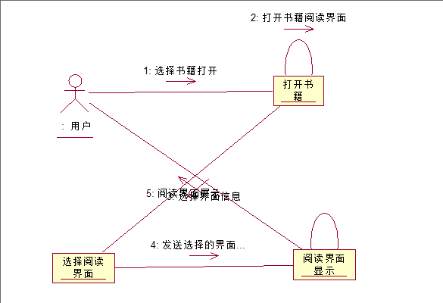
接口：
存储分配： | 本地配置文件；数据库中书籍表。
限制条件： | 登陆成功的情况下；打开书籍以后；选取正确的信息。
测试要点： | 测试网络未连接、选区非法自定义信息等情况。

模块名称： | 智能章节目录提取 | 模块编号： | 7
模块功能： | 使用txt格式存储的小说都是纯文本文件，并不存在标题、章节的标识符。纯文本文件不利于阅读，为了分章节进行管理，使用智能章节目录提取功能，讲txt文本内属于章节名的部分提取出并定位，使用户可以根据章节选择阅读。
模块性能： | 精度要求见输入栏；时间要求响应快；容错性高。
输入： | 文本解析的输出。
输出： | 提取出并整理好的目录及定位符。
算法： | 使用正则算法匹配字符串，智能提取诸如“第***章”“第***节”之类的伪标识符并定位，然后整理成目录文件并具有传送至指定位置的功能。
程序逻辑： | 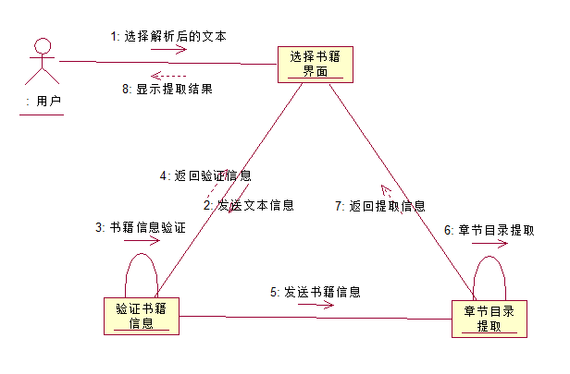
接口：
存储分配： | 本地书籍文件；数据库中书籍表。
限制条件： | 登陆成功的情况下；选取正确书籍。
测试要点： | 测试网络未连接、选区非法文本等情况。

模块名称： | 阅读进度管理 | 模块编号： | 8
模块功能： | 为了方便用户管理每本书籍的阅读进度，防止隔段时间再读忘记上次的位置，设定本功能进行管理，自动存储上次阅读的位置并加以保存，在下次继续阅读时自动跳转
模块性能： | 精度要求见输入栏；时间要求响应较快，根据网络情况迅速匹配；容错性低。
输入： | 服务器保存的本书籍上次的阅读记录。
输出： | 跳转到上次关闭书籍时的那一面。
算法： | 每次书籍阅读关闭时上传服务器阅读的最后一面的定位符，在下次阅读时查找该定位符并跳转至相应界面。
程序逻辑： | 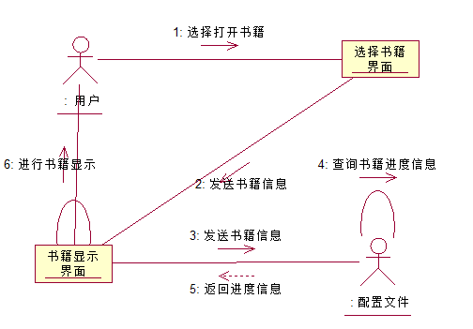
接口：
存储分配： | 本地配置文件；数据库中书籍表。
限制条件： | 登陆成功的情况下。
测试要点： | 测试网络未连接等情况。

模块名称： | 书签和注释 | 模块编号： | 9
模块功能： | 为了促进读者思考并记录思考内容，对精彩的内容能方便回顾，设定书签注释功能，让用户能设定书签作为定位符在日后回顾至此，并可加以简短的注释方便查询。
模块性能： | 精度要求见输入栏；时间要求响应快，根据网络情况添加；容错性中。
输入： | 书签命名：最少1位最多10位中文、数字或字母  注释：最少不写最多40位中文数字字母或符号。
输出： | 成功添加书签和注释。
算法： | 用户选择添加书签后需要输入正确的书签名，保存或者再添加注释。保存完后发送至服务器相应部分进行保存和定位。
程序逻辑： | 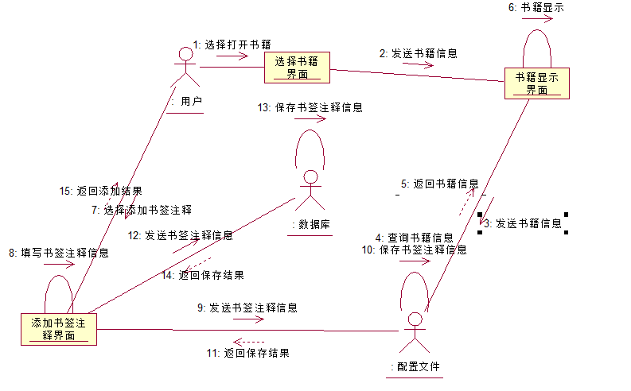
接口：
存储分配： | 本地配置文件；数据库中书签表、书籍表。
限制条件： | 登陆成功的情况下；打开书籍的情况下；填写书签注释信息合法。
测试要点： | 测试网络未连接、填写书签注释信息非法等情况；测试未填完信息就点击保存书签注释的情况。

模块名称： | 上传书籍 | 模块编号： | 10
模块功能： | 为了方便用户可在其他设备上观看另一台设备上的文本，设定上传下载功能进行管理。用户登陆后可以上传书籍至服务器，并在另一台设备进行下载阅读。
模块性能： | 精度要求见输入栏；时间要求响应快，根据网络情况决定上传速度；容错性低。
输入： | 文本解析的输出：大小不超过10m。
输出： | 成功上传至服务器。
算法： | 用户选择解析过的书籍然后点击上传按钮，上传至服务器该用户的书籍保存区。
程序逻辑： | 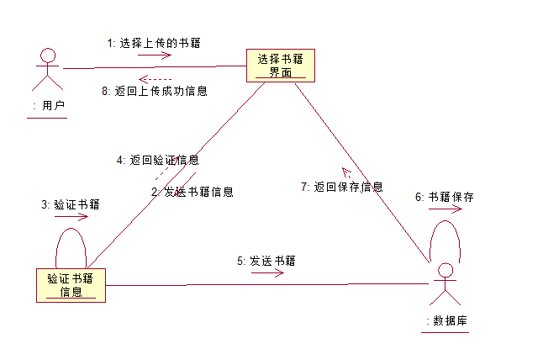
接口：
存储分配： | 本地书籍文件；数据库中书籍表。
限制条件： | 登陆成功的情况下；选取正确的书籍。
测试要点： | 测试网络未连接、选区大小不合法书籍的情况；测试不选书籍就点击上传的情况。

模块名称： | 下载书籍 | 模块编号： | 11
模块功能： | 为了方便用户可在其他设备上观看另一台设备上的文本，设定上传下载功能进行管理。用户登陆后可以上传书籍至服务器，并在另一台设备进行下载阅读。
模块性能： | 精度要求见输入栏；时间要求响应快，根据网络情况决定下载速度；容错性低。
输入： | 下载命令。
输出： | 下载的书籍。
算法： | 用户选择已上传过的书籍进行下载，下载书籍并自动添加到书记陈列界面。
程序逻辑： | 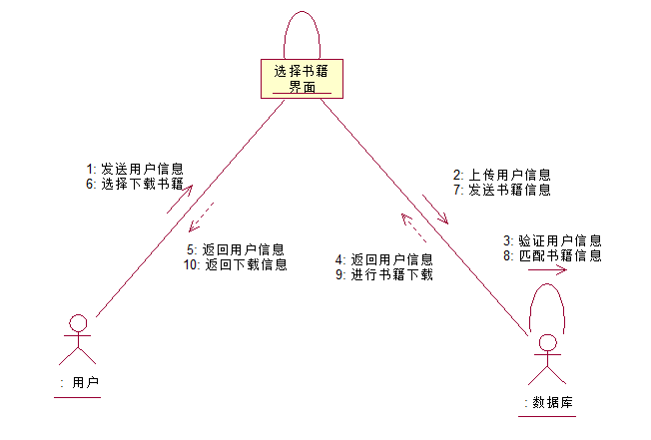
接口：
存储分配： | 本地书籍文件；数据库中书籍表。
限制条件： | 登陆成功的情况下。
测试要点： | 测试网络未连接的情况；测试不选书籍就点击下载的情况。

模块名称： | 不同设备的同步 | 模块编号： | 12
模块功能： | 为了方便用户在不同设备间的同步使用，设定此功能保存用户配置信息并可在另一设备处更新。。
模块性能： | 精度要求见输入栏；时间要求响应快，根据网络情况决定同步速度；容错性低。
输入： | 用户最近的保存信息：陈列的书籍，阅读的进度，书签和注释。
输出： | 与服务器保存一致的配置信息。
算法： | 用户选择同步保存功能后进行同步处理，上传用户配置信息至服务器并保存。如果用户选择同步更新功能则连接服务器用保存的最新的配置信息更改本地配置信息。。
程序逻辑： | 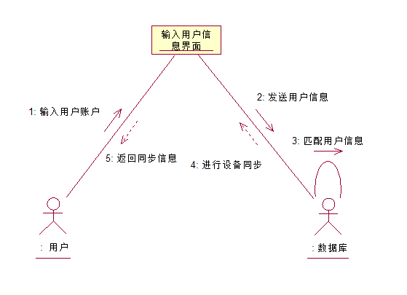
接口：
存储分配： | 数据库中用户信息表、书籍表。
限制条件： | 登陆成功的情况下。
测试要点： | 测试网络未连接的情况。

